Инструкция по использованию “АРМ. Выбор свободной койки”.
- Внешний вид АРМ.
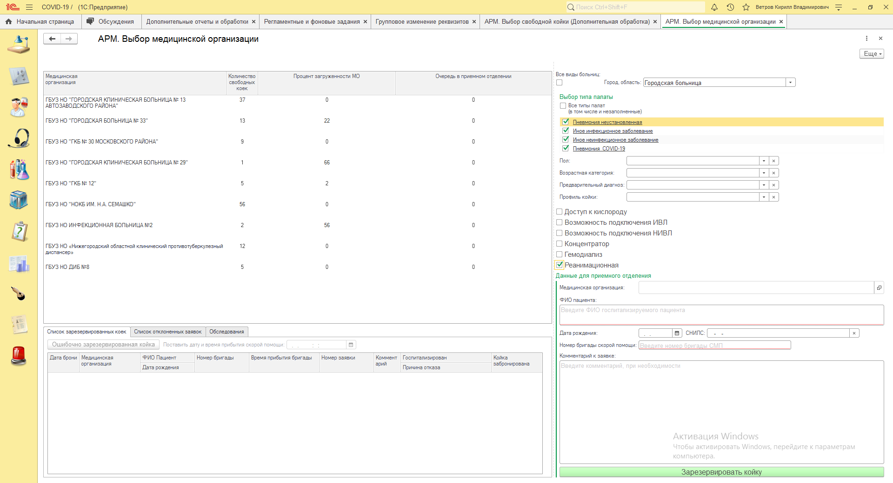
- Выбор свободных коек начинается с выбора фильтра по параметрам коек.
Типам палат, доступ к кислороду, ИВЛ, НИВЛ и прочее.
При выборе параметра «Реанимационные» автоматически подбираются все свободные койки, у которых «Профиль койки» имеет значение Реанимационные.
Если фильтр «Реанимационные» не выбран, необходимо в фильтре «Предварительный диагноз» выбрать диагноз, на основании которого будет подобраны койки по «Профилю оказания медицинской помощи», соответственно выбранному диагнозу.
При выборе диагноза, будет предложен ввод данных, которые необходимо ввести для подтверждения выбранного диагноза.
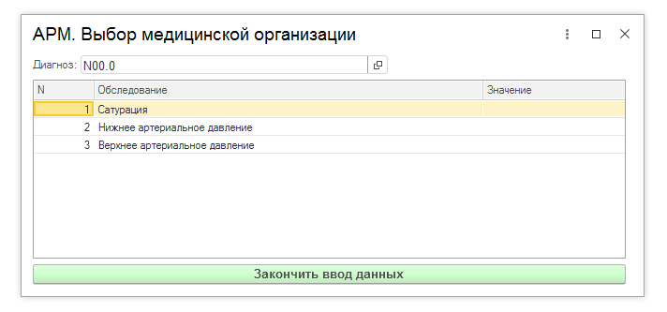

- Выбирается нужная медицинская организация из списка слева.
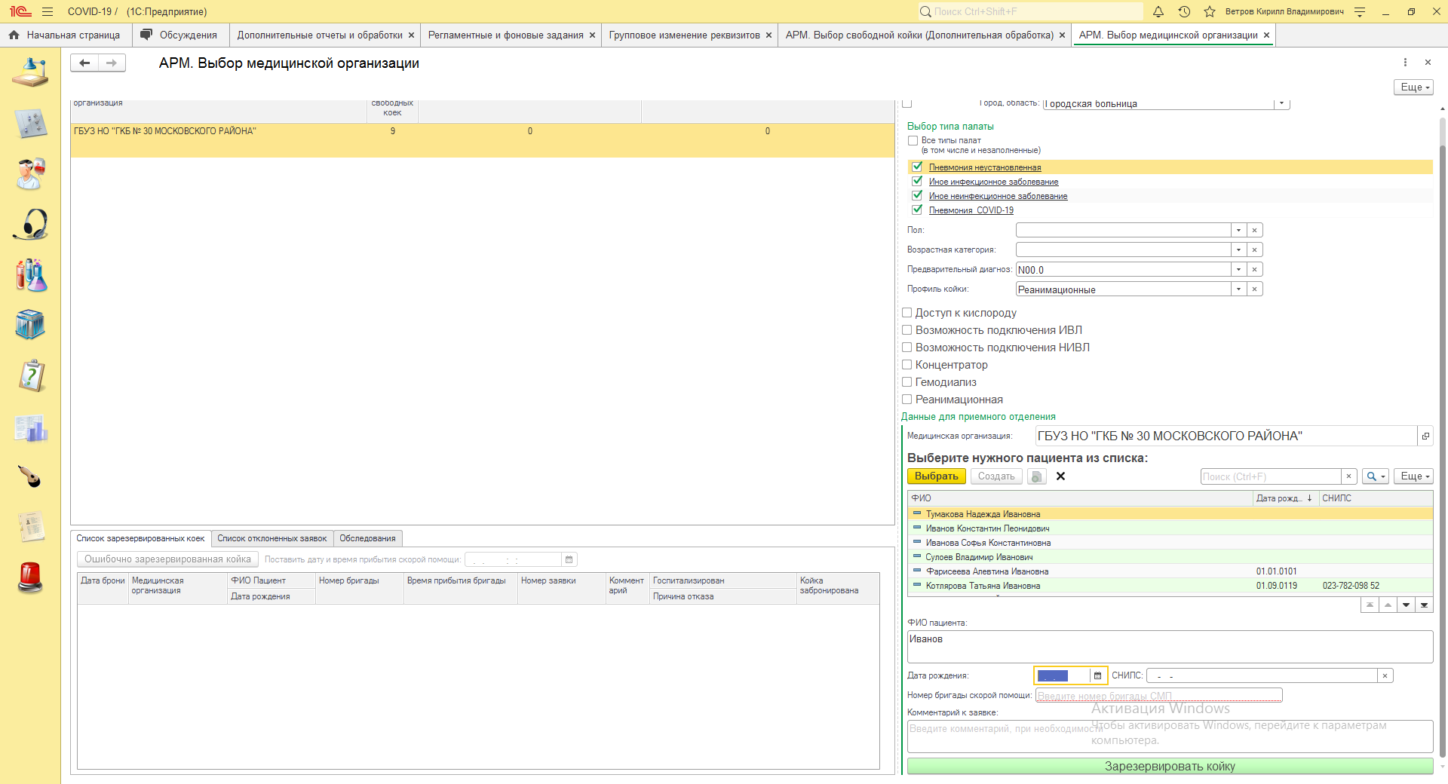
- Вносятся минимально необходимые данные пациента, номера бригады скорой помощи для дальнейшей идентификации пациента в приемном отделении.
В поле «ФИО пациента» вводятся известные данные пациента: фамилия, имя, отчество.
После нажатия клавиши Enter или выхода из поля ввода автоматически будет выдан список всех найденных в базе пациентов.
Для более точного поиска можно ввести дату рождения пациента или СНИЛС.
Если в этом списке есть нужный пациент необходимо выбрать его двойным нажатием мыши или нажатием кнопки «Выбрать» сверху списка.
Далее нажимаем кнопку «Зарезервировать койку».
Выведется подтверждение о резервировании койки.
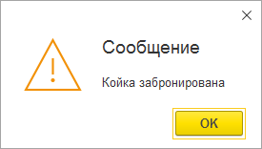
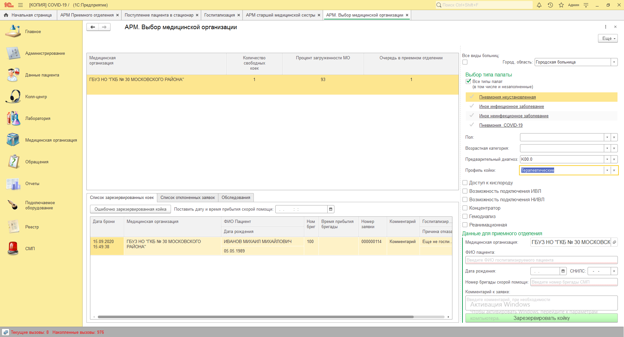

В списке зарезервированных коек (список слева, снизу) появится информационная строка с данными резерва.
Количество свободных коек уменьшится на количество зарезервированных коек.
Если количество свободных коек ровно количеству зарезервированных, то данные оставшиеся свободные койки будут автоматически забронированы под резерв СМП.
Если койка была зарезервирована ошибочно, то данную койку можно убрать из резерва нажав на кнопку «Ошибочно зарезервированная койка».
- В списке отклоненных заявок показывается список зарезервированных ранее коек, которые отклонили в приемном отделении.
Если необходимо заново зарезервировать койку для данного отклоненного пациента надо выбрать его из списка двойным нажатием мыши. Данные пациента и заявки автоматически подгрузятся в форму выбора пациента.
- На вкладке «Обследования» показывается список введенных данных обследований для выбранного пациента из списка резерва или списка отклоненных пациентов.

